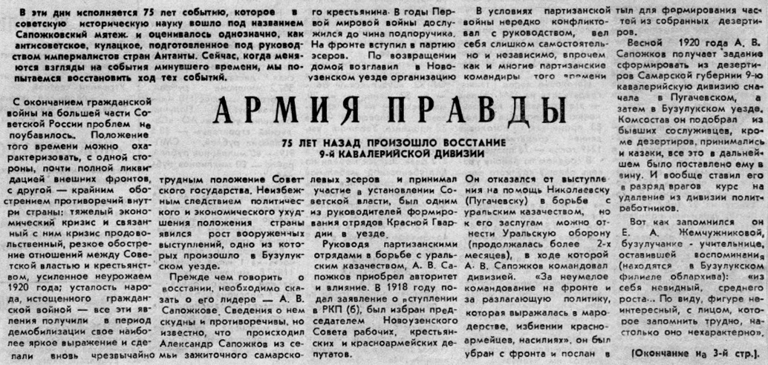

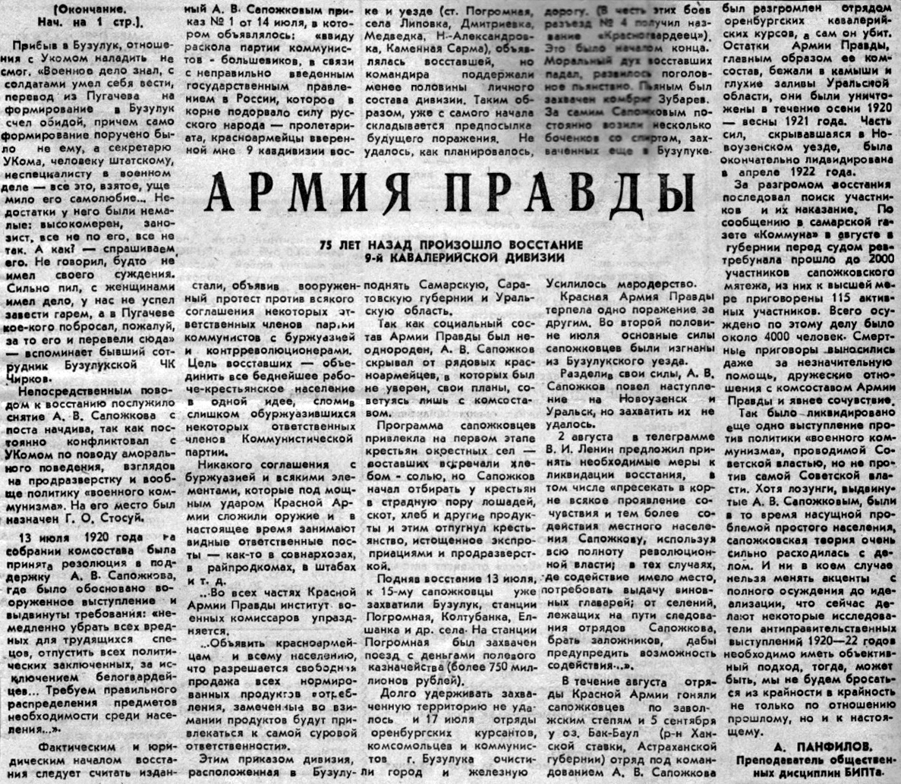

**Панфилов А. Армия правды: 75 лет назад произошло восстание 9-й кавалерийской дивизии / А. Панфилов // Российская провинция. – 1995. – 2 августа. – С. 1, 3.**